МБДОУ № 12 «Сказка»

Сценарий развлечения «В гостях у сказки»
для детей дошкольного возраста

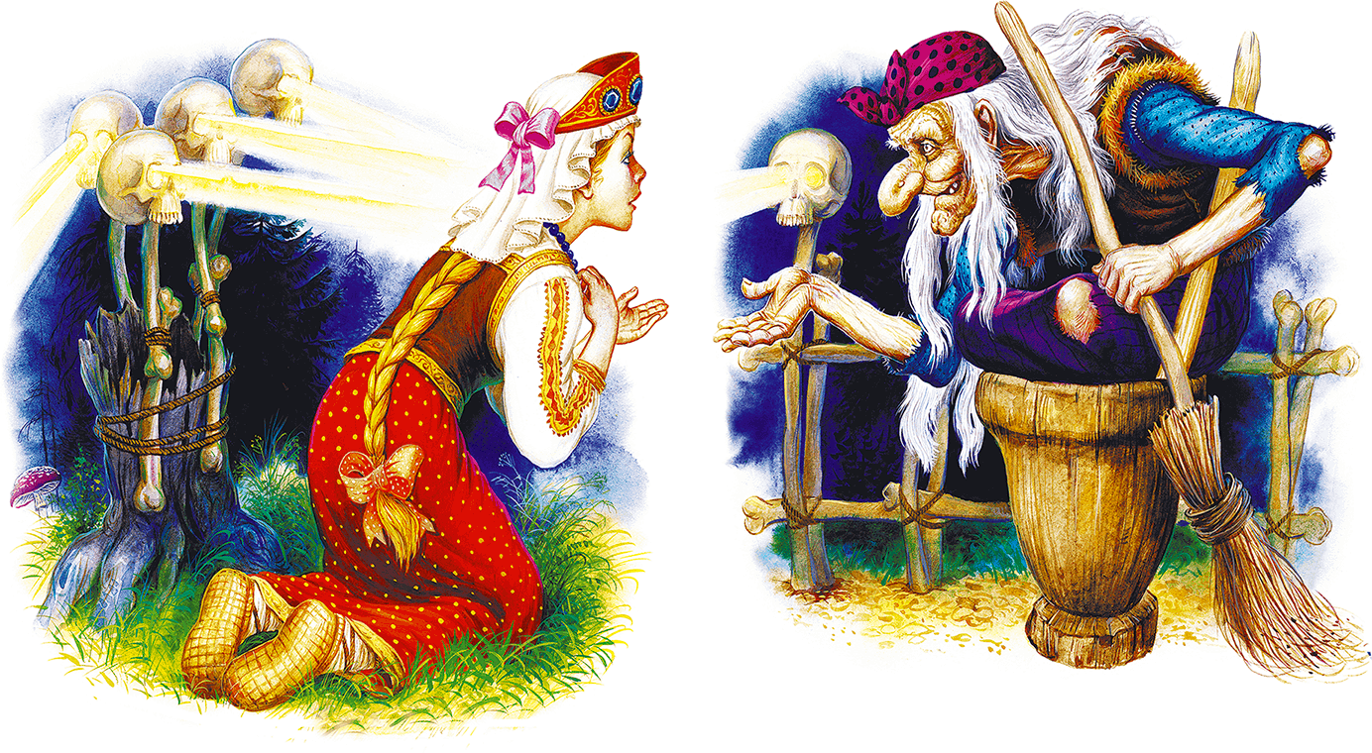

Подготовила: Донецкова О.А.

Цель: Формирование интереса к сказкам, создание радостного настроения.
Задачи:
Помочь вспомнить знакомые сказки;
Совершенствовать монологическую, диалогическую, связную речь;
Воспитывать эмоциональный отклик на хорошо знакомые и любимые сказки;
Развивать музыкальные способности;
Создание эмоционально-положительной обстановки и формирование доброжелательных взаимоотношений.
Предварительная работа:
Формировать умение внимательно слушать произведение;
Развивать слуховое восприятие;
Воспитывать любовь к сказкам, в которых воплощены традиции русского народного творчества (победа добра над злом, счастливый конец);
Чтение русских народных сказок;
Чтение авторских сказок;
Беседа о сказочных героях, какими могут быть? (положительными, отрицательными).
Предполагаемый результат: приобщение воспитанников к истокам русской народной культуры, культуры писателей мира через знакомство со сказками; создание радостного настроение от встречи с любимыми героями сказок.
Образовательная область: «Речевое развитие».
Форма образовательной деятельности: совместная деятельность воспитателей, музыкального руководителя и детей в непосредственно-образовательной деятельности.
Форма организации детей: групповая.
Формы организации совместной деятельности: игровая мотивация, сказочные персонажи, объяснение, вопросы к воспитанникам, музыкальное сопровождение.
Интеграция образовательных областей: «Познавательное развитие», «Речевое развитие», «Художественно-эстетическое развитие», «Физическое развитие», «Социально-коммуникативное развитие».
Место проведения: музыкальный зал.
Оборудование: магнитофон, воздушные шарики, шарик с письмом, карточки с вопросами, сундук со сказочными предметами (зеркальце, стрела, яблочко, клубочек, туфелька, зонтики, костюм Баба-Яги.
Музыкальное оформление: запись песни В. Дашкевича и Ю. Кима «В гостях у сказки»; музыка «Шум леса»; минусовка к выходу Бабы-Яги; музыка для волшебства 1, запись песни «Бабка Ёжка» на слова и музыку Т. Морозовой; весёлая музыка для игры «Мухоморы» группа «Барбарики» -«Бананамама»; музыка для волшебства 2; запись песни Е. Птичкина и М. Пляцковского «Сказки гуляют по свету»;
Ход мероприятия
Под песню В. Дашкевича и Ю. Кима «В гостях у сказки»
дети парами заходят в зал.
Их встречает сказочница Елена Прекрасная.
Елена Прекрасная: Здравствуйте, ребята. Я - сказочница Елена Прекрасная. Пришла к вам в гости, потому что знаю, что вы, как и я, любите сказки. Каждый человек с самого раннего возраста знакомится со сказками. Это самые первые произведения, которые начинают читать человеку. Ребята, а знаете ли вы, для чего нужны нам сказки?
Выходят 2 девочки.
Девочка 1:
Для чего нужны нам сказки?
Что в них человек?
Может быть, добро и ласку.
Может быть, вчерашний снег.
Девочка 2.
В сказке радость побеждает,
Сказка учит нас любить.
В сказке звери оживают,
Начинают говорить.
Елена Прекрасная: Правильно, ведь именно благодаря сказке, мы становимся добрей, учимся осуждать зло, восхищаться добротой.
Елена Прекрасная обращает внимание детей на воздушные шарики.
Елена Прекрасная: Ребята, посмотрите, сколько шаров, ой смотрите в шарике, что-то есть. Письмо какое-то. Давайте прочтем его!
«Здравствуйте дорогие ребята д/с «Сказка». В нашей «Сказочной стране» случилась беда. Баба - Яга заколдовала все сказки, всё перепуталось, и мы не знаем, что теперь делать. Помогите нам, пожалуйста!
«Жители Сказочной страны»
Елена Прекрасная: Ребята, поможем жителям «Сказочной страны»? Как вы думаете, как мы можем помочь им?
Выслушиваются ответы детей.
Елена Прекрасная: Ребята, я думаю, нам надо обязательно навести порядок в сказках, а то начнем их читать и ничего не поймем. Как вы думаете, что нужно для этого сделать? (Выслушиваются варианты детей). Давайте попробуем попасть в страну, где живут сказки и найти эту самую Бабу - Ягу. А избушка её в лесу находится. А долетим туда на воздушных шариках. Только их всего три, на всех не хватит… Я придумала, будем передавать их по кругу, и все смогут долететь. Итак, начали!
Под музыку «Шум леса» проводится ига «Шарики»
Елена Прекрасная: Вот мы и прилетели к лесу, в котором живёт Баба-Яга.
Дети выполняют образные движения, как будто пробираются через лес.
Елена Прекрасная: Отодвигаем ветки руками, пробираемся под ними. И сейчас мы оказались на болоте. Сначала перебираемся по кочкам через болото, потом по тонкому брёвнышку через обрыв, на дне которого бурлит горная река, затем мы попадаем в пещеру, в которую мы должны пройти до самого конца. Ну вот, мы правились с этим заданием. Где же нам искать Бабу - Ягу?
Звучит музыка из мультфильма «Ну, погоди!». Входит Баба - Яга.
Елена Прекрасная: Да, вот она. Сама к нам идёт.
Баба - Яга: Я, Бабулечка - Ягулечка собственной персоной! Какие дорогие гости ко мне сегодня пожаловали! Как я вам рада, а то совсем меня старую позабыли-позабросили. До чего дошло — стороной обходят, боятся, злыдней считают! А я вовсе не такая. Я даже очень хорошая! Вот на досуге сказочки почитываю.
Елена Прекрасная: Здравствуй Баба-Яга! Мы получили письмо от жителей сказочного города. Они просят помощи.
Баба - Яга: Ой, нажаловались уже? Но вы всё равно не сможете им помочь!
Елена Прекрасная: Это еще почему! Нас вон, сколько много, а ты одна!
Баба - Яга: Вы, как я уже успела заметить, очень маленькие, и значит, ничего не умеете и ничего не знаете. Если вы справитесь со всеми моими заданиями, то я расколдую все сказки обратно. Согласны?
Ответы детей
Баба-Яга: У меня ведь очень сложные задания.
Елена Прекрасная: А вот мы сейчас и проверим, да ребята? Давай Баба Яга сюда свои задания.
Баба Яга: А, нет, сначала я вас проверю. Раз вы просите расколдовать все сказки, я проверю, как вы хорошо знаете их. Я вам буду задавать вопросы, а вы на них ответьте. Вопросы не простые. Но с этим заданием вы никогда не справитесь.
Задание 1
1. Вспомните песенку Колобка («Я колобок, колобок, на сметане мешен, на окошке стужен. Я от бабушки ушел, я от дедушки ушел!»)
2. Как повернуть избушку Бабы Яги? («Избушка-избушка, встань ко мне передом, к лесу задом!»)
3. Какие слова приговаривал волк, когда ловил хвостом рыбу в проруби? («Ловись, рыбка, и мала и велика!»)
4. Какие слова приговаривала Маша каждый раз, как только Медведь собирался присесть на пенек? («Не садись на пенек, не ешь пирожок – неси бабушке, неси дедушке!»)
5. Вспомните волшебные слова, которые говорила девочка Женя из сказки «Цветик-семицветик». («Лети- лети, лепесток, через запад на восток, через север, через юг, возвращайся, сделав круг. Лишь коснешься ты земли, быть по-моему вели»)
6. Что нужно сказать, чтобы чудо-горшочек начал варить вкусную кашу? («Раз, два, три, горшочек, вари!»)
Елена Прекрасная: Ну как Баба - Яга, справились мы с заданием?
Баба - Яга: Это вам просто повезло. Вот со следующим заданием вы никогда не справитесь. Оно лежит в волшебном сундуке.
Елена Прекрасная: Давайте посмотрим, что же лежит в этом волшебном сундуке. Посмотрите ребята, здесь лежат какие-то предметы.
Баба - Яга: Это не просто предметы, а волшебные. Они из заколдованных сказок, я их с собой прихватила, так на всякий случай.
А задание такое, назовите из каких сказок эти предметы. Если угадаете, подарю вам, раз вы так любите сказки.
Задание 2
Приглашает детей к сундуку, дети по очереди вынимают предмет и называют из какой это сказки
Баба Яга: И правда, детки умные. Готовы поиграть со мной в игру?
Елена Прекрасная: Поиграем, конечно, правда, ребята?
Баба Яга: Я – Баба – Яга, очень люблю мухоморами полакомится! Итак…
Пока играет музыка, вы резвитесь и веселитесь, как только музыка
прекращается, все должны успеть спрятаться под зонтики. Кто не успел – тот превратится в гриб-мухомор, и я тем полакомлюсь.
Звучит песня «Бананамама» группа «Барбарики».
Проводится игра «Мухоморы».
Баба-Яга: Подумаешь, ишь, какие они ловкие.
Придется сильнее сказки заколдовывать.
Я вам пакость покажу!
Заколдую я все сказки,
Чтоб не знали дети ласки!
Звучит волшебная музыка 1. Баба-Яга говорит волшебные слова
Крибле-крабли-бумс!
Задание 3
Игра «Исправь ошибку»
1) «Сестрица Аленушка и братец Никитушка»
2) «Даша и медведь»
3) «Волк и семеро ягнят»
4) «Утки-лебеди»
5) «Лисичка с кастрюлькой»
6) «По собачьему веленью»
7) «Иван-царевич и зеленый волк»
8) «Мальчик с кулачек»
9) «Волк и 7 тигрят»
Елена Прекрасная: И правда Баба - Яга всё запутала, но вы были очень внимательны и справились с этим заданием.
Баба-Яга:Что же это происходит, они со всеми заданиями справились.
Баба-Яга начинает потихоньку плакать
Елена Прекрасная: Что случилось Баба-Яга, почему ты плачешь?
Баба-Яга: Как же мне не плакать, вы со всеми заданиями справились, сейчас скажете волшебные слова, только вас и видели. А я опять одна останусь, ведь со мной никто и сказочных героев не дружит и не играет.
Елена Прекрасная: А ты Баба-Яга не плачь, если хочешь, мы ещё к тебе в гости придём, или ты к нам в детский сад приходи. Главное запомни: не безобразничай, никому не делай зла. Будь весёлой и приветливой.
Баба - Яга: Я не умею! (грустно)
Елена Прекрасная: Мы тебя научим! Давайте встанем в круг, возьмемся за руки и подарим улыбку соседу слева, а затем соседу справа, улыбнитесь Бабе-Яге, а она улыбнётся вам. Ну что Баба-Яга, ты готова с нами повеселиться? Давайте, ребята, скажем заклинание, и сделаем Бабу - Ягу доброй. Говорим все хором:
«Бабка - Ёжка, будь добрей,
Потанцуй с нами скорей!» (дети повторяют)
Баба Яга: Ой, да это я с удовольствием! Я люблю танцевать!
Музыкально - ритмическая композиция «Бабка Ёжка»
Елена Прекрасная: Ну что Баба-Яга у тебя поднялось настроение?
Баба Яга: Конечно! Я даже добрее стала.
Расколдую я сказки
«Рекс-фекс. Карамба-барамба».
Ну, а мне в сказку пора опять.
Меня будете вспоминать?
Буду в сказках снова жить
И добро и зло творить,
А по праздникам, ребятки,
Буду в гости приходить.
И не верьте, я не злая
Я хорошая такая.
До свидания! (машет рукой, уходит)
Елена Прекрасная: Ребята, жители сказочной страны передают вам большое спасибо, за то, что вы помогли расколдовать все сказки. Значит, нам пора возвращаться в детский сад. Для того чтобы очутиться в детском саду, давайте все вместе произнесем волшебные слова.
Два раза хлопни,
Два раза топни,
Вокруг себя обернись,
В детском саду очутись!
Елена Прекрасная: Вот мы и дома.
Рефлексия
Елена Прекрасная: Где сегодня мы с вами были? Понравилось ли вам путешествие по сказкам? Чему учат нас сказки?

